Tipos de Neumáticos y sus Características
Existen varios tipos de neumáticos diseñados para distintos tipos de vehículos y condiciones de conducción. A continuación, te explico los tipos más comunes y sus características:

1. Neumáticos de Verano
- Características: Son diseñados para proporcionar un buen agarre en carreteras secas y mojadas a temperaturas superiores a 7°C. Ofrecen mayor eficiencia de combustible y menor resistencia al rodaje.
- Uso: Ideales para climas cálidos y templados.

2. Neumáticos de Invierno
- Características: Tienen un diseño especial para operar a temperaturas inferiores a 7°C. Las ranuras profundas y los compuestos de caucho suave mejoran el agarre en nieve, hielo y agua.
- Uso: Climas fríos o áreas con nieve frecuente.

3. Neumáticos All-Season (Todo Terreno)
- Características: Son un compromiso entre los neumáticos de verano e invierno, diseñados para rendir de manera adecuada en la mayoría de las condiciones climáticas, aunque no son tan eficaces en situaciones extremas como los específicos.
- Uso: Zonas con climas variables y moderados.

4. Neumáticos de Alto Rendimiento
- Características: Diseñados para vehículos deportivos, ofrecen excelente maniobrabilidad y agarre a altas velocidades. Tienen una banda de rodadura baja y están optimizados para la estabilidad.
- Uso: Automóviles de alto rendimiento y conducción en carreteras secas.

5. Neumáticos Off-Road (Todo Terreno)
- Características: Tienen una banda de rodadura más profunda y un compuesto más resistente para superficies accidentadas como grava, lodo y arena. Ofrecen mayor tracción en terrenos difíciles.
- Uso: Vehículos 4x4 y camiones que transitan por terrenos no pavimentados.

6. Neumáticos Run-Flat
- Características: Estos neumáticos pueden seguir rodando durante una corta distancia a baja velocidad, incluso después de perder toda la presión de aire.
- Uso: Vehículos modernos que no incluyen rueda de repuesto.

Cómo Leer un Neumático
En el lateral de cada neumático se encuentran una serie de códigos y especificaciones que brindan información sobre sus características. Aquí un ejemplo y explicación de cómo leer un neumático:
Ejemplo: 205/55 R16 91V
- 205: Ancho del neumático en milímetros (mm) de lado a lado.
- 55: Relación de aspecto. Indica que la altura del neumático es el 55% del ancho.
- R: Tipo de construcción del neumático, en este caso, Radial.
- 16: Diámetro de la llanta en pulgadas, a la que el neumático se debe ajustar.
- 91: Índice de carga. Indica el peso máximo que el neumático puede soportar (91 = 615 kg por neumático).
- V: Índice de velocidad. Define la velocidad máxima a la que el neumático puede circular (V = hasta 240 km/h).

Esquema Gráfico: Cómo Leer un Neumático
Voy a generar un esquema visual para ayudarte a entender cómo se leen los códigos en un neumático.

Aquí tienes un esquema gráfico que muestra cómo leer las marcas laterales de un neumático, explicando cada uno de los componentes clave como el ancho, la relación de aspecto, el tipo de construcción, el diámetro de la llanta, el índice de carga y la velocidad. Las etiquetas están en español usando el ejemplo "205/55 R16 91V".
En Argentina, la reglamentación sobre el uso de neumáticos está regulada por diferentes normativas y entidades que buscan garantizar la seguridad vial y el cuidado del medio ambiente. Algunas de las normativas clave incluyen:

1. Normativa de seguridad vial
- Ley Nacional de Tránsito N.º 24.449: Regula el estado de los vehículos y su equipamiento, incluyendo los neumáticos. Los vehículos deben tener neumáticos en buen estado, con una profundidad mínima del dibujo de la banda de rodamiento (típicamente 1.6 mm) para asegurar un buen agarre y evitar accidentes.
- Revisión Técnica Obligatoria (RTO): Durante la inspección, se verifica que los neumáticos no estén desgastados, agrietados o con deformaciones que puedan poner en riesgo la seguridad del vehículo y sus ocupantes.

2. Normativa sobre residuos de neumáticos
- Resolución N.º 523/2021 del Ministerio de Ambiente y Desarrollo Sostenible: Establece un régimen de gestión ambientalmente adecuada para los neumáticos fuera de uso (NFU), promoviendo su reciclaje o reutilización. Los productores e importadores de neumáticos deben hacerse cargo de su correcta disposición cuando estos lleguen al final de su vida útil.

3. Normas de homologación
- Normas IRAM: Los neumáticos deben cumplir con ciertos estándares de calidad y seguridad antes de ser comercializados. Estas normas establecen los requisitos técnicos y las pruebas a las que deben someterse los neumáticos para garantizar su seguridad.

4. Neumáticos de invierno
En las zonas con condiciones climáticas adversas, como las regiones patagónicas, existen normativas locales que obligan el uso de neumáticos de invierno o cadenas para nieve en ciertas épocas del año para mejorar la seguridad en las rutas.
Cumplir con estas normativas es esencial para circular de manera segura y evitar sanciones.
En Argentina se pueden recapar neumáticos, y de hecho es una práctica bastante común y regulada, principalmente para neumáticos de camiones y vehículos comerciales, ya que puede extender la vida útil del neumático y reducir costos.

Clasificación de neumáticos recauchutados:
- Recapado o recauchutado de banda: Se sustituye únicamente la banda de rodadura (la parte que está en contacto con el suelo) mientras que el resto del neumático se mantiene.
- Recapado total o integral: Se reemplaza tanto la banda de rodadura como los hombros y laterales del neumático.

Normativas que regulan el recapado en Argentina:
- Normas IRAM (Instituto Argentino de Normalización y Certificación): Estas normas regulan el proceso de recapado, asegurando que se cumplan con estándares de seguridad y calidad. Por ejemplo, la norma IRAM 113328 establece los requisitos para los neumáticos recauchutados.
- Ley Nacional de Tránsito N.º 24.449: Si bien no especifica directamente el recapado, menciona la obligatoriedad de que los neumáticos estén en buen estado, sin importar si son originales o recapados.
- Resolución 91/2000 del Ministerio de Industria: Regula la producción y comercialización de neumáticos recauchutados en el país, incluyendo especificaciones técnicas y de seguridad.

Aplicación más común:
- Neumáticos de camiones y colectivos: El recapado es ampliamente utilizado en vehículos de transporte de carga y pasajeros, ya que estos neumáticos tienen una carcasa mucho más resistente y pueden soportar el proceso de recauchutado.
- Neumáticos de vehículos agrícolas y fuera de ruta: También son comunes los neumáticos recauchutados para maquinaria agrícola o equipos pesados.
En cuanto a los neumáticos de automóviles de uso particular, si bien se pueden recapar, su utilización es menos frecuente en comparación con los vehículos pesados.
En Argentina, no existe una prohibición total para el uso de neumáticos recapados en automóviles, pero sí hay ciertas restricciones y recomendaciones sobre su uso, especialmente en términos de seguridad.
Una de las restricciones comunes es que los neumáticos recapados se recomiendan solo para los ejes traseros en ciertos tipos de vehículos, especialmente en el caso de vehículos pesados, como camiones o autobuses. Esto se debe a que los neumáticos delanteros tienen una mayor responsabilidad en el control de la dirección y la maniobrabilidad del vehículo, lo que exige un rendimiento superior. En cambio, los ejes traseros soportan más carga y no tienen el mismo impacto en la dirección.

Motivos de las restricciones:
- Seguridad: Los neumáticos delanteros en un vehículo, especialmente en autos de uso particular, deben ofrecer máxima tracción y capacidad de maniobra. Los neumáticos recapados, aunque seguros en condiciones normales, no tienen el mismo rendimiento que uno nuevo, especialmente en situaciones críticas como frenadas de emergencia o conducción en condiciones adversas.
- Durabilidad: Los neumáticos recapados suelen tener una vida útil más corta y pueden no soportar las mismas exigencias que uno nuevo, por lo que su uso es más seguro en los ejes traseros, donde están sometidos a menor exigencia.

Reglamentación:
- Ley Nacional de Tránsito N.º 24.449: No prohíbe el uso de neumáticos recapados en automóviles particulares, pero exige que los neumáticos (recapados o nuevos) se encuentren en buen estado para circular.
- Revisión Técnica Obligatoria (RTO): En algunos casos, en la revisión técnica se puede restringir el uso de neumáticos recapados en los ejes delanteros por razones de seguridad.
En resumen, aunque no hay una prohibición explícita para su uso en automóviles, no se recomienda su uso en los ejes delanteros, y muchas empresas de recapado lo indican para evitar problemas de seguridad.
Los neumáticos pueden contribuir a los accidentes debido al desgaste excesivo que afecta la dirección o el frenado, o por la pérdida repentina de aire causada por un reventón o pinchazo. Es fundamental examinarlos en el lugar del accidente para verificar si su estado pudo influir en el siniestro, especialmente si se sospecha de un reventón. El investigador debe registrar el estado de los neumáticos, observar si alguno está desinflado y documentar el estado del talón o llanta, tomando fotografías detalladas. Además, es crucial anotar las especificaciones y posibles defectos del neumático en un cuaderno de campo, utilizando como referencia la posición de un reloj para identificar anomalías.
El examen de la banda de rodamiento de un neumático, que es la parte en contacto con el pavimento, es crucial ya que soporta esfuerzos y proporciona adherencia. En suelo seco, una banda lisa tiene mayor fricción, pero en suelo mojado es menos eficiente, por lo que el dibujo de la banda facilita la evacuación del agua, mejorando la adherencia. Los fabricantes diseñan diferentes tipos de dibujos según el uso del neumático, priorizando la seguridad. Existen bandas simétricas y asimétricas, y se destacan tres tipos de dibujos, siendo el más común aquel con acanaladuras en sentido de la circunferencia, que mejora la adherencia transversal y el desgaste uniforme.

2.- Tacos o nervios y acanaladuras transversales. Al tener mayor adherencia longitudinal, ofrece mejores resultados en las ruedas motrices.

- Otro tipo de diseños. Se caracterizan por tener elementos orientados en ambos sentidos, presentan ranuras amplias y profundas con laterales inclinados para una mejor 315 autolimpieza. Estos diseños son destinados a vehículos que circulan fuera de vías y para el tipo M+S
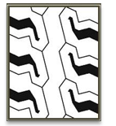
En la inspección ocular, puede detectarse a simple vista si un neumático presenta una deficiente profundidad en la escultura del dibujo de la banda de rodamiento, gracias a los indicadores de desgaste (TWI), que en el surco del dibujo representa la marca límite legal de 1’6 mm. de profundidad, o puede recurrirse al calibre para medir la profundidad del dibujo, para conocer el estado del dibujo de la banda de rodamiento.
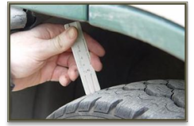
Anormalidades A continuación enumeraremos aquellas anormalidades que, según Michelin, pueden apreciarse en las bandas de rodamiento: Desgaste regular rápido. El desgaste tiene su origen en el deslizamiento que se realiza sobre la superficie de la vía, dependiendo de las distintas energías que son transmitidas por el neumático (por ejemplo aceleración o deceleración). Sin embargo el desgaste regular rápido se detecta cuando se ha producido en un recorrido en kilómetros demasiado bajo, debido fundamentalmente a las condiciones en las que se ha utilizado el neumático que se pueden resumir en: - El estado, perfil y trazado de la carretera por la que habitualmente se circula. - Un estilo de conducción más agresivo. - El clima y temperatura ambiente. - La potencia del vehículo. - Los neumáticos usados no están adaptados al tipo de utilización.
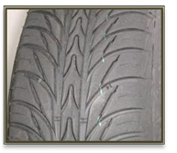
Desgaste anormal rápido. Se identifica por las estrías visibles en la banda de rodamiento y por las rebabas más o menos pronunciadas que se observan en las aristas de uno de los lados como consecuencia de un rodaje con arrastre transversal.
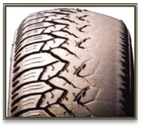
Este desgaste puede ser debido a un paralelismo incorrecto de los neumáticos delanteros o traseros, o entre los ejes del vehículo.
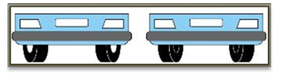
En la imagen de la izquierda puede observarse una convergencia de los neumáticos, mientras que en la imagen de la derecha se observa una divergencia. Esta situación provoca que la rueda gire con un ángulo de marcha distinto a la marcha en línea recta llevada por el vehículo, de tal manera que la banda de rodamiento se va rozando diagonalmente, en una zona concreta de la misma. Para evitarlo, deberá corregirse el paralelismo, teniendo en cuenta la forma del desgaste y las propias características del vehículo, además de verificar los elementos de suspensión y dirección. 3.- Desgaste creciente de un extremo a otro. Este desgaste, que no presenta rebabas en las aristas, se observa en una de las mitades de la banda de rodamiento, provocada por un ángulo de caída de la rueda excesivamente positivo o negativo. Si el desgaste crece hacia el hombro exterior al ángulo de será excesivo, y si lo es hacia el hombro interior el ángulo de caída será insuficiente.
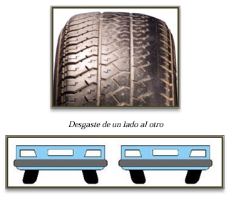
En la imagen superior de la izquierda puede observarse un ángulo de caída negativo, pues la parte superior de la rueda se encuentra hacia el interior del vehículo, mientras que en la imagen de la derecha el ángulo de caída es positivo, pues se encuentra hacia el exterior. Deberán corregirse las anomalías que provoquen los ángulos de caída excesivos, evitar sobrecargar el vehículo. 4.- Desgaste en el centro. Este desgaste denominado también desgaste en hondo, se produce cuando el neumático está cargado con una excesiva presión. Si un neumático tiene una presión excesiva se curvará y la mayor parte del peso que soporta se situará sobre el centro de la banda de rodamiento, con lo que los hombros del neumático se elevarán y dejarán de estar en contacto con la superficie, lo que supondrá una reducción de la zona de contacto con el pavimento y por tanto una reducción de la adherencia, provocándose el característico desgaste en la parte central de la banda de rodamiento.
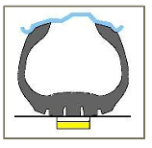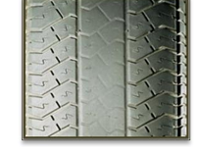
- Desgaste en los hombros. También conocido como desgaste en cono, si el neumático se encuentra a presión inferior a la recomendada por el fabricante, o el vehículo está sobrecargado, se producirá un arqueamiento cóncavo hacia dentro y los hombros del neumático soportarán la mayor parte del peso, provocándose grandes flexiones en la cubierta y un calentamiento general. Se observará una mayor degradación en los hombros que en la parte central de la escultura, con un desgaste típico.
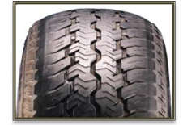
Es posible que con una presión muy reducida, el neumático se sobrecargue y se produzca una gran deformación que puede llegar hasta el desprendimiento de la totalidad de la banda. Al principio entre el talón y el flanco se observará la goma con textura de piel de naranja, para después comenzar a desintegrarse y a aparecer hollín en su interior, siguiendo la desintegración de la tela del flanco, en cuyo instante el neumático puede sufrir un reventón, separándose finalmente los flancos de la banda de rodadura. El investigador deberá anotar las presiones del resto de neumáticos para contrastar los resultados y valorar, como posible, un reventón por deficiente presión de inflado. 6.- Desgaste localizado. Este desgaste, que puede presentar un aspecto liso o con arrancamiento de goma, puede estar localizado en una o varias zonas de la banda, como consecuencia de un deslizamiento sin giro de la rueda, debido por ejemplo al bloqueo de neumáticos por maniobra de frenada, avería en el sistema de frenos (la rueda tiende a detenerse en la misma posición y le provoca un desgaste continuado en la misma zona), o derrape transversal, dependiendo la intensidad del desgaste de la velocidad a la que circulaba el vehículo y del estado del pavimento.
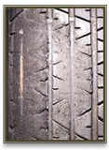
- Desgaste irregular. Son desgastes difíciles de definir por la falta de homogeneidad a lo largo de la banda de rodamiento, pues pueden presentar formas oblicuas, pequeños resaltos, pequeñas ondas, etc.; son debidos a desajustes u holguras en los órganos de suspensión y dirección, desequilibrios en las ruedas, incorrectos montajes, gemelado de ruedas incorrecto, presiones insuficientes o anomalías en el sistema de frenado.
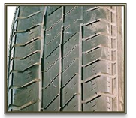
Desgaste por conducción deportiva. Cuando se observan rebabas en los tacos, con hombros redondeados que tienen tendencia a progresar hacia los flancos y se aprecia una cierta degradación debida al color, podemos intuir que el neumático ha sido utilizado en una conducción agresiva o deportiva que siempre reduce considerablemente la vida útil del neumático.
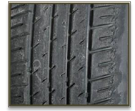
Desgaste por arrancamiento de goma. Puede observarse en la banda, arrancamientos de la goma en forma de escamas y laminillas, debido al uso por caminos, zonas de obras o terrenos de montaña, derrapes en zonas de grava y piedras, o incluso por la realización de maniobras en la dirección con el vehículo parado.
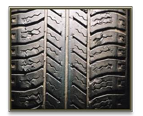
Desgaste en diente de sierra. Se manifiesta sobre todo en dibujos con elementos separados presentando cada taco una arista viva y otra desgastada. Los tacos se comprimen al apoyarse sobre el pavimento, y se recuperan cuando disminuye la presión produciéndose en ese momento un rozamiento contra el pavimento que provoca un desgaste, debido a un mal estado de la suspensión o amortiguación (tendencia de los neumáticos a rebotar sobre la calzada a determinadas velocidades), a un incorrecto reglaje geométrico del vehículo (desalineación) o a presiones inadecuadas.
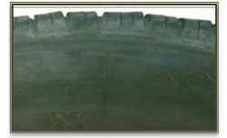
Desgaste máximo-mínimo. El grado de desgaste varía progresivamente entre un máximo y un mínimo, diametralmente opuestos, debido a un descentrado del neumático en relación a la llanta, un importante desequilibrio de la rueda, o una irregularidad en el sistema de frenos.

- Desgaste irregular en ruedas gemelas. Cuando uno de los neumáticos se desgasta más rápidamente o de forma irregular, puede ser debido a un reparto de la carga desigual, uso de cubiertas distintas o presiones muy diferentes entre ambas ruedas.
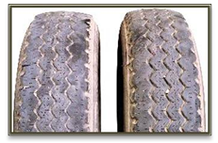
Separación entre lonas de cima. Estas separaciones pueden estar localizadas o ser generalizadas, y son producidas normalmente por un sobrecalentamiento excesivo del neumático debido a flexiones anormales que originan una degradación progresiva de los componentes. Las posibles causas que pueden generarlo están vinculadas a un rodaje con presión insuficiente, utilización del neumático sobrecargado o que no respete las instrucciones del fabricante Es posible que esta separación también sea debida a degradación de sus componentes por causas externas, generalmente por oxidación de las lonas, después de haber sufrido cortes.
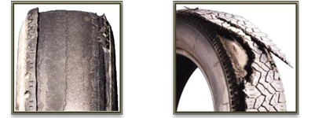

Rotura por corte. Cuando, debido a un choque o impacto, se produce un corte en la banda de rodamiento y alcanza a las lonas de cima, la humedad, gravilla y barro pueden llegar a producir una degradación paulatina de la cubierta, alterando la resistencia del neumático y provocando despegues y oxidaciones. La rotura puede producirse al transcurrir algún tiempo desde que se recibiera el impacto que diera origen al corte y debido a las continuas flexiones que sufre el neumático al rodar, puede producirse la pérdida total de presión de forma instantánea.
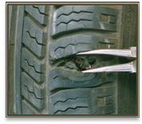
Deformación de la banda de rodamiento. Esta deformación, se produce por la separación de los constituyentes en la estructura interna de la banda de rodamiento, debido a un periodo prolongado en el que el vehículo ha circulado con bajo inflado, cortes profundos en la banda, utilización prolongada de sobrecarga o la utilización de una cubierta no adecuada al vehículo (índices de carga o de velocidad).
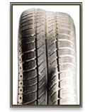
Anormalidades en el flanco y en el interior de la cubierta El flanco es la parte más delgada del neumático y con el paso del tiempo, tiende a agrietarse con mayor rapidez. 1.- Deterioro de la goma. Cuando se observa la modificación de las características de la goma, se ve deformada, reblandecida, o tiene una apariencia pegajosa, podemos encontrarnos en su supuesto de que el flanco haya estado en contacto con disolventes, grasas o hidrocarburos.
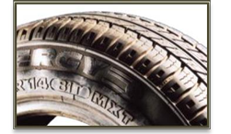
Grietas en la goma. Cuando se aprecian en el flanco grietas generalizadas, pueden ser debidas al envejecimiento, a una excesiva exposición a la luz, a haber permanecido cerca de emisiones de ozono (motor eléctrico, soldadura eléctrica, cargador de baterías), o a la climatología.
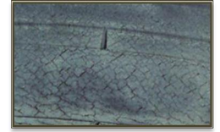
Desgaste por roces. El borrado de los marcajes acompañado de raspados, se debe al roce continuo contra bordillos y en ruedas gemeladas al roce de las cubiertas por exceso de carga o falta de presión.
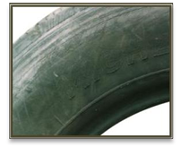
Deterioro por objeto en neumáticos gemelados. Una deformación en el flanco puede deteriorar la goma, debido al alojamiento de algún objeto entre las ruedas gemelas o a la utilización intensiva en zona de obras.
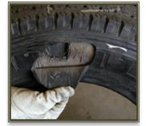
-Corte en el flanco. El choque contra un obstáculo, puede provocar un corte que puede alcanzar la carcasa.
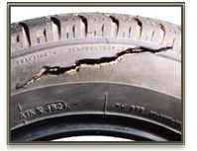
Bolsa de aire. Este defecto se provoca por la infiltración de aire entre la goma y la lona de la carcasa; los hilos de la lona de la carcasa canalizan a veces el aire hasta un punto donde se acumula, manifestándose como una especie de bulto, pudiendo llegar a la rotura del flanco. Puede ser debido a que se ha montado un neumático tipo “tube type” sin cámara, a un deterioro interior de la goma, a reparaciones en mal estado o a daños previos en el talón.
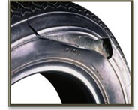
Rotura del flanco. Un corte producido por un choque contra un obstáculo o un rodaje a bajo inflado, puede que no tenga consecuencias inmediatas, pero es posible que aumente y se agrave con el rodaje del vehículo, llegando hasta la rotura total del flanco. Como los flancos son débiles en comparación con el resto del neumático y muy sensibles a impactos en bordillos, hay que tener en cuenta que si se produce un aplastamiento del flanco, puede que la carcasa quede dañada con rotura de cordones.

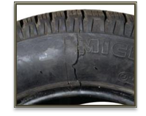
Rotura de la carcasa por choque. Cuando un neumático choca contra un obstáculo, sufre tensiones excesivas provocadas por las deformaciones que puede provocar la rotura localizada de la carcasa. Las consecuencias pueden que no sean inmediatas, ni visibles exteriormente, pero el rodaje posterior, puede agravar el daño y manifestarse por una rotura con pérdida instantánea del aire. Es posible que puedan existir daños en el neumático y llanta al sobrepasar baches profundos y tapas de registro que sobresalgan del pavimento. Estos daños se detectan por medio de abolladuras localizadas en el punto donde se produjo el impacto.
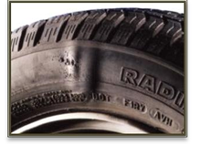
Arañazos, marcas y roces. En general son daños producidos por fricción o deformación, debido a roces con partes metálicas del vehículo, marcas de las cadenas de nieve, o un chorro de agua de alta presión.
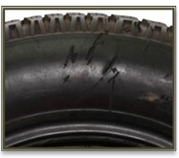
Rotura localizada de la lona carcasa. Esta rotura del flanco se produce por una importante flexión de los flancos, debido a un rodaje a baja presión, a una sobrecarga, al uso de cubiertas con índices de carga insuficientes, o al uso de ruedas gemelas con cubiertas de distinto diámetro.
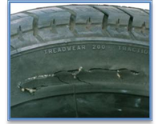
Desgaste circular en el flanco. Consecuencia de un bajo inflado o circular sin aire, puede producirse un rodaje del flanco en contacto con el suelo, al haberse producido un aplastamiento anormal de la carcasa.
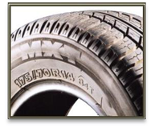
Rotura circular de la carcasa. La rotura circular característica del flanco por roce con el suelo, puede ser debida a un rodaje sin aire o con bajo inflado, sobrecarga, carga mal ubicada o a un gemelado de neumáticos diferentes. Su característica principal radica en la forma circular alrededor del neumático. Si el motivo de la fatiga es debido a un exceso de carga o presión insuficiente, podría apreciarse un estado inicial de oscurecimiento en los flancos, para a continuación producirse el arrugamiento en el interior conforme los cables y caucho se van separando, hasta que por el rodaje puedan incluso verse los hilos de la carcasa y la parte exterior presente la zona circular de la que hablamos anteriormente, que terminará por afectar a toda la estructura del flanco y en el peor de los casos provocará la separación de la banda de rodamiento y flanco.
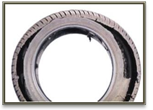
Raspaduras en la zona interior. Provienen de una importante flexión de los flancos, como consecuencia de un rodaje con aplastamiento anormal de la carcasa, debido a una circulación sin aire o bajo inflado.

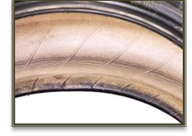
Dislocación de la carcasa. En el caso de que el neumático ruede con una presión de inflado insuficiente, se producen flexiones exageradas de la cubierta que provoca un calentamiento excesivo. Este calentamiento puede llegar a provocar deterioros interiores, como las raspaduras de las que hablamos anteriormente y pliegues que pueden provocar la dislocación total de la carcasa
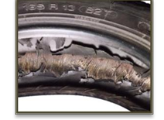
Rotura de la carcasa por choque. Se trata de una rotura interior, como consecuencia de un choque por pellizco en el que el flanco queda aprisionado entra la pestaña de la llanta y un obstáculo. Exteriormente se manifiesta por una rotura o deformación.
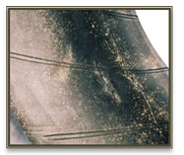
Deterioro del talón 1.- Rotura del aro Esta anomalía se produce por la rotura del aro con desgarro radial del talón hacia el flanco, debido a una presión excesiva en el inflado, a daños provocados en el montaje o desmontaje o a que los diámetros de la llanta y cubierta no coinciden. Los neumáticos actuales se montan sobre llantas de seguridad, que disponen de unos rebordes en el perfil circular de la llanta, conocidos como “humps”. Estos rebordes dificultan que se salgan los talones de los asientos de la llanta si se circula con una baja presión de inflado. Puede ocurrir que al montarse el neumático y proceder a su inflado, el talón no quede ajustado y al aumentar la presión pueda producirse la rotura de los hilos del aro del talón.
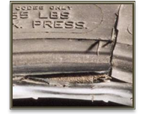
Deterioro por posición inadecuada. Si el talón no está correctamente acoplado al perfil de la llanta, se producirán desgastes, fatiga del neumático y problemas de estanqueidad. Las causas probables pueden deberse a que la llanta no es la adecuada para las dimensiones del neumático, a que no se haya respetado el protocolo de montaje, o que incluso la llanta se encuentre en mal estado.

Deterioro en el talón. Se trata de la rotura de la goma del talón que puede alcanzar la lona de la carcasa, debido a un mal estado de la llanta, a daños en el transporte o en el montaje del neumático.
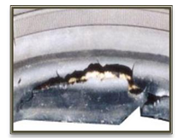
Deterioro en la zona de apoyo. Una tensión excesiva en la unión entre la cubierta y la llanta puede provocar el desgaste de la goma del talón, una rotura de la carcasa, o el desenrollado de la misma alrededor del aro, debido principalmente a una sobrecarga, bajo inflado o montaje incorrecto.
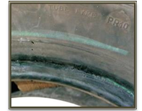
Neumáticos envejecidos El envejecimiento del neumático, que es el resultado de diversos procesos físicos y químicos, depende básicamente de las condiciones de almacenamiento y también de las condiciones de uso, influyendo la climatología, el lugar de aparcamiento habitual, su utilización en zonas agresivas, la calidad del aire de llenado y el rodaje en bajo inflado o sobrecarga. Se manifiesta normalmente por la aparición de grietas en el flanco o en los surcos de la escultura de la banda de rodamiento.
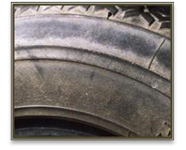
Descripción de daños del neumático como consecuencia de un accidente 1. Hendidura pequeña. Es una apertura inferior a 1 cm. de diámetro y con forma irregular. Se incluyen los pinchazos con clavos o piezas de metal y similares.
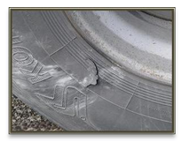
Corte. Es una abertura con bordes uniformes y suaves y con la posibilidad de extremos del cordaje deshilachados.
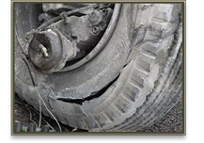
Generalmente, no hay material desprendido y hay dos clases diferentes: a) Corte hecho mediante hojas de metal cortante u otros materiales, como el vidrio. Más señalado en el exterior que en el interior del neumático, de aquí que a menudo sea superficial. Muestra el interior o bordes, pero raramente con separación de pliegues o lonas. Puede tener cualquier dirección y ser largo o corto. b) Reventón o rotura de cordaje en diagonal. Más prominente en el interior que en el exterior. Las lonas están siempre penetradas y a menudo, existe separación de capas, pero raramente muestra el interior. Suelen aparecer como un par de cortes cruzados o formando ángulo en forma de T o X. Se produce de repente en la banda de rodadura o en el flanco por una presión externa localizada (mordisco de neumático). 3. Desgarro. Apertura con bordes irregulares. A menudo muestran los cordajes revueltos y con finales deshilachados. Con pequeña pérdida o no de material. Superficies irregulares y sin estrías. Generalmente presentan forma variable.
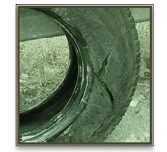
Laceración. Aperturas rasgadas, áreas con jirones y abrasiones internas. Alguna capa o lona separada y generalmente, cordajes sueltos y deshilachados.
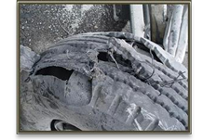

Desgaste. Pérdida progresiva de material de la banda de rodadura sobre un área extensa, sin estrías ni abrasiones. Superficie lisa.
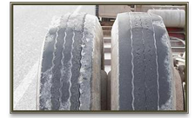
Abrasión. Áreas de superficie con estrías y otros signos de fricción o raspado. Puede estar muy áspero o sólo erosionado. Puede hallarse en la parte interior o exterior. Frecuentemente se hallan próximas a las del talón de llanta.
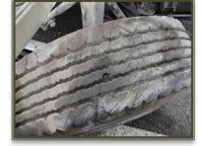
Quemadura. Presenta signos de calor o carbonización, decoloración de la goma, endurecimiento o atiesado de las fibras del cordaje, ampollas en la superficie. Hay cuatro clases de quemaduras: a) b) c) Gran quemadura, de modo que el material del neumático ha sido consumido completamente. En casos extremos lo único que queda es el anillo metálico del talón. Raspaduras o ampollas superficiales, la parte externa del neumático ha sido afectada por fuego adyacente o bien, por llamas no directas. Carbonización de la goma o del cordaje, por la flexión a que se somete el neumático tras el desinflado o cuando la banda se ha desprendido. 331 d) Fricción de la banda de rodadura de modo tan intenso que eleva la temperatura hasta el punto que la goma cambia de tono.
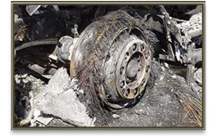
Separación de la superficie. La banda de rodadura (difícilmente los flancos) puede separarse del cuerpo del neumático. En ocasiones, la superficie del material forma una burbuja o elevación y el material se desprende. Las superficies separadas pueden presentar dos diferentes características:
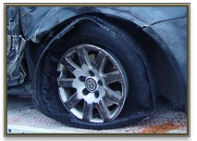

Suave desgaste generado por el raspado o fricción entre capas después de la inicial separación y, en ocasiones, debido a la exposición o rozamiento de la capa inferior tras el desprendimiento de la superior. Cordaje al descubierto. 9. Separación de capas. Separación entre capas o pliegues o más de 6 mm. del borde. Puede o no estar acompañada de separación total de superficie.
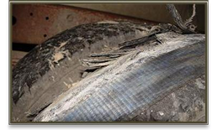
Raspadura. Signo de que algún objeto ha presionado contra la goma mientras el vehículo avanzaba. Puede haber una ligera introducción, una abrasión o arañazos. Solapa o guardabarros. Un trozo de material de superficie no del todo desprendido puede revelar una anormalidad importante. Puede acompañarse con un pequeño agujero, un corte, desgarro o separación de superficie. No es la separación de capas. Talón roto. Un signo de que uno o más anillos metálicos están rotos o al menos torcidos; pueden estar a la vista o no.
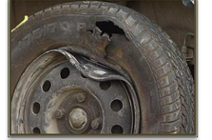

Otras anormalidades pueden no estar incluidas en las anteriores categorías. En tal caso, se debe describir separadamente. Por ejemplo: daños en las cámaras, parches o reparaciones, reparación completa de la banda de rodadura, etc. A veces la distinción entre las distintas categorías no es siempre clara, por ejemplo, puede haber dificultad para distinguir entre desgarro y laceración o abrasión. En este caso, pueden señalarse dos o más categorías. A menudo, desgarros y reparaciones se encuentran unidos y acompañados de abrasiones. De otra parte, una anormalidad no está descrita siempre correctamente con una simple clasificación y puede reseñarse en dos o más categorías. La profundidad de la anormalidad puede describirse suficientemente con una de las tres subdivisiones: a) b) c) Superficial: No quedan expuestos los aros o anillos del cordaje. Puede ser bastante profundo desde la banda de rodadura (que es gruesa) o muy ligero donde los flancos tienen la goma delgada. Penetrante: expone pliegues o capas y aros metálicos. Muy profundo, que se extiende desde la parte externa a la interior. Si no es claramente visible, puede denotarse introduciendo un profundímetro para comprobar su alcance. El emplazamiento de la anormalidad en el neumático puede ser descrito por una de las cuatro características siguientes: 1. 2. 3. 4. Circunstancial o longitudinal. La dimensión larga de la anormalidad es paralela generalmente a la banda de rodadura o al borde. El ángulo entre la dimensión longitudinal y el borde de la banda es menor de 20º. Transversal o radial. La dimensión longitudinal está generalmente a lo largo de la banda de rodadura o del flanco. El ángulo con el borde es mayor de 70º. Oblicuo. La dimensión longitudinal no es ni transversal ni circunferencial. No direccional. El ancho y el largo de la anormalidad son de la misma entidad. La forma de la anormalidad puede ser descrita mediante las letras mayúsculas que sean similares a su configuración:
O. Redondo o irregular de forma, sin ramas y claramente no direccional. I. Largo y estrecho sin ramas y claramente direccional. L. Dos ramas formando un ángulo obtuso (mayor que un recto). V. Dos ramas formando un acutángulo. T. Tres ramas, una formando ángulo recto con las otras dos. Y. Tres ramas con iguales ángulos aproximadamente entre ellas. X. Cuatro ramas. U. Rotura curva con los finales juntos. C. Rotura curva con los finales separados. La localización de la anormalidad debe ser especificada según se halle en la banda, en el flanco, en el talón o en la cima. Si la anormalidad se encuentra en más de una parte, hay que anotar cada una de ellas. Indique si es en la parte interior o exterior o en ambas. La medida de la anormalidad se da tanto a lo largo como a lo ancho en milímetros. El descubrimiento y descripción de anormalidades es una simple tarea de búsqueda, observación y clasificación, pero decidir qué indican las anormalidades, requiere un razonamiento acerca del comportamiento del neumático y del vehículo. Además de las anormalidades descritas, cualquier otra circunstancia debe ser considerada y registrada, como el hecho que una rueda esté torcida de tal manera que alabee al rotar o que los tornillos de las ruedas o los alojamientos de los mismos estén dañados. Algunos desperfectos de las ruedas no pueden ser catalogados en las categorías anteriores por lo que se deberá describir las circunstancias separadamente y del modo más explícito posible. Por ejemplo, ribetes perdidos o fracturados, válvula dañada, corrosión, etc. Algunas anormalidades se desarrollan rápidamente y otras lentamente. El carácter de la anormalidad usualmente indica el ritmo del inicio. Hay cinco categorías generales: a) b) c) d) e) Graduales. Se desarrollan en días, semanas, incluso meses. El neumático puede haber rodado muchos kilómetros durante el desarrollo, como el desgaste extremado o irregular de la banda de rodadura. Lentas. Se desarrollan en horas. Las separaciones de capas o erosiones en la llanta cuando un neumático rueda muy deshinchado muchos kms. Rápidas. Se produce en minutos. Una quemadura por fuego exterior requiere un minuto o dos para producir la anormalidad resultante. Súbitas. Se desarrollan en segundos, por ejemplo, abrasión o roce del neumático o llanta con la carretera, pinchazos debidos a un objeto punzante, etc. Instantáneas. En fracciones de segundo. La mayoría de los pinchazos, cortes, reventones y golpes de llanta son instantáneos. El ritmo de comienzo de la anormalidad no debe confundirse con el ritmo de la pérdida de aire del neumático. Por ejemplo, un pequeño pinchazo puede desarrollarse súbitamente, pero el aire puede ir saliendo de modo progresivo a lo largo de horas antes de notarse con evidencia. De otra parte, una deficiencia en el neumático debida a urja presión baja dura días en aparecer pero, la pérdida de aire en la situación final puede llegar a ser instantánea. El ritmo de pérdida de aire, es decir, el tiempo requerido para que el neumático llegue a estar desinflado, depende de la medida del agujero a través de la cual el aire escapa y el tiempo durante el cual persiste la apertura. Puede describirse en cuatro categorías: a) b) c) d) Sin pérdida alguna de aire, como las anormalidades superficiales. Pequeño escape que resulta de agujeros pequeños, válvulas que funcionan mal o bien un parche colocado deficientemente. El aire escapa sin ruido. Pérdida rápida, que sucede cuando se trata de un agujero de notoria extensión. Ocurre una leve explosión cuando se produce un agujero en el neumático o entre la llanta y el neumático que permite incluso introducir un dedo. Cortes, ampollas o reventones pueden ocasionar agujeros notables. A veces un agujero pequeño progresa tan rápidamente que llega a producir una explosión porque la presión del aire durante la marcha del vehículo puede producir anormalidades tales como separación de pliegues o capas o incluso abrasión de la banda de rodadura. La naturaleza de una anormalidad puede indicar que un contacto inusual del neumático o llanta puede haber tenido lugar con otras superficies u objetos. El daño en el neumático por contacto puede haber sobrevenido por tres fuentes principales: a) b) La superficie de la carretera ocasiona desgastes y a veces deformaciones irregulares. Pavimentos muy abrasivos pueden marcar o raer el neumático si el mismo desliza. Normalmente, los firmes hieren la goma del neumático que desliza, observándose en el punto una decoloración, pudiendo incluso dejar a la vista el cordaje. Otras partes del vehículo pueden cortar, pinchar, reventar, incluso quemar el neumático en una colisión o provocar erosiones. El examen detenido del vehículo nos puede mostrar la parte que ha rozado o golpeado al neumático. c) Objetos externos de muy diversas clases, incluyendo partes de otros vehículos pueden dejar su marca en el neumático en una colisión. Dichas marcas se encuentran, generalmente, en la parte externa del neumático. Un objeto externo que comúnmente ocasiona daños es el borde de la acera que erosiona el flanco o incluso deforma la llanta. Clavos, vidrios rotos, objetos puntiagudos, tornillos, etc., pueden cortar y pinchar el neumático mientras el coche circula. La anormalidad en estos supuestos suele ser pequeña y localizada en la banda de rodadura. Cuando un neumático golpea una esquina, un bache, un borde de acera, etc., puede doblarse hacia dentro tanto y tan violentamente que se puede fracturar o reventar, realizando un corte o rasgadura limpia del cordaje en una dirección. . La ruptura es generalmente completa, pero puede aparecer sólo en la parte interna en forma I o X. Por fuera el desgarro puede aparecer en la banda de rodadura o en el flanco, pero no en el hombro del neumático. Las anormalidades nos pueden indicar que hacía la rueda cuando se produjo el desperfecto en el neumático o en la llanta. a) b) Se puede deducir que la rueda estaba bloqueada, cuando exista una abrasión localizada sobre la banda de rodamiento. Si las ruedas rodaban se encontrará la abrasión o desgaste liso extendidos alrededor de la pestaña a talón de la llanta. c) Si las ruedas han derrapado lateralmente se observarán estrías en los flancos y en ocasiones, en las bandas de rodamiento. Una fuerte abrasión lateral unida a las del talón de la llanta indican un derrape violento puesto que un neumático no puede en condiciones normales ser tan flexible como para permitir el contacto de la llanta con el suelo sin un fuerte desplazamiento lateral. El propósito principal en el estudio de los neumáticos y ruedas tras un accidente, es formarse una opinión de cómo una anormalidad puede ayudar a obtener conclusiones acerca del accidente y determinar si una condición del neumático o rueda ha sido un factor determinante del accidente, o si el accidente fue la causa de la condición del neumático o rueda.
1. Examen en el lugar del accidente
- Documentación inmediata: Examinar el neumático en el lugar del accidente antes de que sea manipulado o movido, tomando fotografías detalladas desde varios ángulos.
- Registro de estado general: Observar si alguno de los neumáticos está desinflado, si hay signos de pinchazos o reventones, o si hay daños en la llanta o el talón del neumático.
- Condiciones del escenario: Evaluar el pavimento y los elementos del entorno que puedan haber influido en los daños del neumático o en el desarrollo del accidente (por ejemplo, objetos punzantes, condiciones climáticas, etc.).

2. Revisión de la banda de rodamiento
- Desgaste de la banda: Verificar si el dibujo de la banda de rodadura está desgastado de manera uniforme. Un desgaste excesivo o irregular podría indicar un mal mantenimiento o una falla previa al accidente.
- Profundidad del dibujo: Medir la profundidad del dibujo de la banda de rodamiento. Si la banda está muy desgastada, podría haberse comprometido la tracción y, por tanto, haber contribuido al accidente.
- Revisión de la superficie: Analizar si la banda muestra signos de abrasión, cortes, bultos o separación de la banda de rodadura, lo cual podría ser indicativo de un fallo en el neumático previo al accidente.

3. Inspección del flanco, talón y llanta
- Flanco del neumático: Revisar si hay cortes, grietas o abultamientos en el flanco, lo cual podría indicar un reventón previo al accidente.
- Talón y llanta: Verificar si el talón del neumático está correctamente asentado en la llanta y si hay daños en esta zona. Un mal montaje o un daño en la llanta podría haber provocado una pérdida de aire.

4. Registro de características técnicas
- Códigos y especificaciones: Anotar los códigos y las claves impresas en el flanco del neumático para verificar si el neumático era adecuado para el tipo de vehículo y las condiciones de uso.
- Posición del defecto: Si se encuentran defectos o anomalías, ubicar la posición exacta en el neumático, usando un método de referencia (como las manecillas de un reloj) para registrar dónde se encuentra el daño.

5. Determinación de la causa basal
- Si los daños en el neumático son previos al accidente (como desgaste irregular, reventón o desinflado), se podría concluir que el neumático fue un factor causal.
- Si los daños son producto del accidente (como cortes o deformaciones producto del impacto), entonces el neumático sería una consecuencia del siniestro.
Este análisis detallado, junto con otros factores de la investigación, puede ayudar a determinar si el estado del neumático fue una causa basal del accidente o un resultado del mismo.

